№  п/п |  | Ф.И.О. педагога |  | Название программы |  |  | Срок реализации | Возраст детей | Краткая характеристика программы
Техническая направленность
1 |  | Вячина  Алевтина  Николаевна  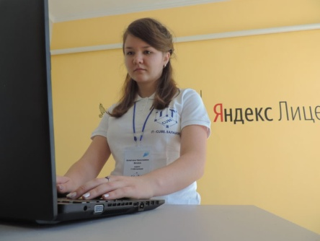 |  | Проект «Яндекс.Лицей» |  |  | 2 | 8-9 класс | Яндекс.Лицей знакомит учеников с профессией программиста и даёт системные знания в этой области. По окончании полного курса обучения школьники будут иметь навыки, достаточные для работы младшим разработчиком или стажёром. Учебная программа рассчитана на два года. На занятиях ребята знакомятся с теорией и осваивают технологии на практике. Обучение в Яндекс.Лицее БЕСПЛАТНОЕ. С программированием школьники знакомятся на примере Python — этот язык несложно освоить, к тому же он позволяет решать множество задач.  Узнать подробнее о программе: https://yandexlyceum.ru
2 |  |  |  | «Программирование на Python» |  |  | 1 | 11-16 | Стартовый уровень, техническая направленность.  Форма обучения: очная.  Объем и срок освоения программы: 1 год, 144 часа.  Режим: 2 раза в неделю по 2 часа.  В ИТОГЕ программа «Учимся программировать на языке Python» поможет:  -сформировать представление об основных элементах программирования;  -познакомиться с синтаксисом языка программирования Python;  -сформировать навыки работы в интегрированной среде разработки на языке Python;  -приобрести навыки разработки эффективных алгоритмов и программ на основе изучения языка программирования Python.

